

软件工程系列课程教学辅助网站系统可行性分析报告



项目名称 软件工程系列课程教学辅助网站

项目负责人 软件工程1501 许佳俊

项目开发单位 浙江大学城市学院 PRD2017 G11

项目人员 软件工程1501 31501308 许佳俊 软件工程1501 31501307 徐柯杰
软件工程1501 31501298 黄玉钱
软件工程1501 31501297 何宇晨
软件工程1501 31501295 杜潇天

项目起止日期 2017-10-10-----2018-01-21

2017-11-26

跟踪记录

跟踪记录表
序号 | 修改日期 | 修改问题/建议描述 | 跟踪情况 | 修改人 | 审核人
1 | 2017-10-15 | 定稿项目可行性分析报告V0.01 | 跟踪 | 杜潇天 | 许佳俊
2 | 2017-10-22 | 修改可行性分析报告V0.02 | 跟踪 | 杜潇天，何宇晨，黄玉钱 | 许佳俊
3 | 2017-11-26 | 修改背景和目标V0.3 | 已跟踪 | 许佳俊 | 许佳俊
4
5
6
7
8
9
10
11
12
13
14

目录
1
软件工程系列课程教学辅助网站系统可行性分析报告 1
目录 4
1引言 6
1.1标识 6
1.2背景 6
1.3项目概述 6
1.4文档概述 7
2引用文件 7
3可行性分析的前提 7
3.1项目的要求 7
3.2项目的目标 7
3.3项目的环境、条件、假定和限制 8
3.4进行可行性分析的方法 8
4可选的方案 8
4.1原有方案的优缺点、局限性及存在的问题 8
4.2可重用的系统，与要求之间的差距 8
4.3可选择的系统方案1 8
4.4可选择的系统方案2 8
4.5选择最终方案的准则 8
5所建议的系统 9
5.1对所建议的系统的说明 9
5.2数据流程和处理流程 9
5.3与原系统的比较(若有原系统) 9
5.4影响(或要求) 10
5.4.1设备 10
5.4.2软件 10
5.4.3运行 10
5.4.4开发 10
5.4.5环境 10
5.4.6经费 11
5.5局限性 11
6经济可行性(成本----效益分析) 11
7技术可行性(技术风险评价) 11
8法律可行性 12
9操作可行性 12
10其他与项目有关的问题 12
11注解 12
附录 13

1引言

1.1标识

本文档试用于Windows系统word和wps软件。

1.2背景
21世纪是以网络的全面深入运用为特征的世纪。网络环境下的教育不仅是教育信息化的必然产物，也是教育改革发展的必然走向。通过因特网或其他数字化内容进行学习交流与教学的活动即网络化学习（e-learning），可以充分利用现代信息技术所提供的、具有全新沟通机制与丰富资源的学习环境，实现一种全新的学习交流方式；这种学习交流方式将改变传统教学中教师的作用和师生之间的关系，从而根本改变教学结构和教育本质[1]。美国教育部2000年12月向国会递交的"国家教育技术计划"中打算以网络化学习作为提高年青一代"21世纪能力素质"的根本措施。技术的教育应用成为教育改革和人才培养的重要途径之一。
在这一大背景下教学、学习、交流网站应运而生。超文本特性可实现对教学信息最有效的组织与管理。网络化的学习有利于充分实现交互与共享，有利于激发学生的学习兴趣和充分体现学习主体作用，有利于培养学习者的信息素养和信息能力。另一方面教师利用教学、学习、交流网站可以充分发挥网络特性，对学生，教学进行更为有效的管理，同时也有了更为便利的信息发布手段。

1.3项目概述

在城市学院，学习软件工程系列课程的学生缺少一个沟通交流的平台，在遇到问题时没有办法及时解决，这就需要一个供师生和其他用户沟通交流的平台，遇到的问题能够及时解决，有利于学习。
为了开发这个网站预计会在学习结束完工，而且是最终版本。开发该网站需要的开发资源有：5个合作愉快的人员；dreamwaver、photoshop、project, office tools 和上网必备的软件和硬件。

1.4文档概述
本文档是在制定项目之前，对该项目实施的可能性、有效性、技术方案及技术政策进行具体、深入、细致的技术论证和经济评价，以求确定一个在技术上合理、经济上合算的最优方案和最佳时机而写的书面报告。

2引用文件
《NW602102文件编号规定》
《C2-PRD-项目描述-2017》
《C2-PRD-项目设计-2017》
《ISO软件工程模板》
《软件项目管理》
《软件需求分析与设计》
《软件工程基础》

3可行性分析的前提

3.1项目的要求
开发该网站需要的开发资源有：5个合作愉快的人员；dreamwaver、photoshop、project, office tools 和上网必备的软件和硬件。

3.2项目的目标
虽然如今有很多技术交流的平台，但是不够细分到我们专业，软件工程系列课程教学辅助网站是为了让学生们在学习的过程中遇到问题能够很快交流解决，在学习新知识之后也可以和其他人一起分享，使学习的过程更加充满乐趣。同时还有提供一个和教师沟通的平台，遇到难题也可以请教老师解决。

3.3项目的环境、条件、假定和限制

成功地开发该网站， 我们首先得得到教师和学院的支持和认可；还需要得到教师，同学的高度配合；需要有的软件有：dreamwaver、rational rose、office tools、photoshop, project和可以上网的电脑。其次我们团队有较好的合作精神，工作能力和有空余时间。
这个网站的实现方法将和其他的网站一样，没有特殊的技术。网站的范围是：1.信息发布2.资料下载3.交流互动。不再另外开设可供教师和学生使用的邮箱，如有邮件都将使用个人自己在其他网站上的邮箱。

3.4进行可行性分析的方法
从经济可行性(成本----效益分析)、技术可行性(技术风险评价)、法律可行性和操作可行性四方面来考虑。

4可选的方案

4.1原有方案的优缺点、局限性及存在的问题
优点：兼顾学生对学习课程的需要和老师对教授课程的需要，方便学生更好地学习本门课程，也方便教师上课。同时还能帮助课堂以外的人了解课程所授知识。
局限性：如果没能完善学生教师对网站的使用和实际授课的同步性可能效果会比较差。
存在的问题：网站内容的建设布局还没有定论。

4.2可重用的系统，与要求之间的差距

4.3可选择的系统方案1

4.4可选择的系统方案2

4.5选择最终方案的准则
从学生、老师、游客三个受众人群切身出发考虑，选择的方案一定是对这三个人群最有利的方案。

5所建议的系统

5.1对所建议的系统的说明
“软件工程教学、学习、交流网站”是软件工程相关课程教学和学习的辅助工具，方便为教师得到学生对上课效果的反馈并可以及时地调整，方便教师点评学生作业；方便学生得到教学资源，反馈对该课的意见，提出疑问并得到教师的答复；为学生提供交流的平台，互相讨论，互相学习，共同进步 ；能够使对该课程感兴趣的学生了解软件工程各个子领域的发展情况以及教师的情况。该网站推动项目管理,需求工程,对象建模等软件工程学科的发展。

5.2数据流程和处理流程
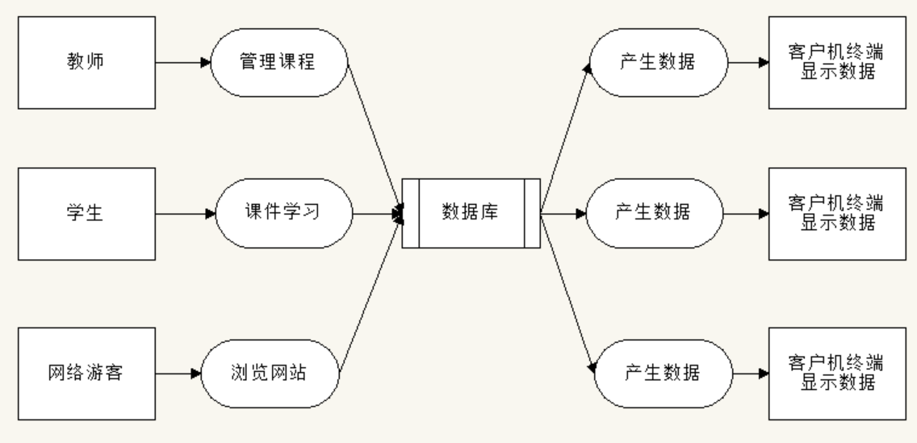

5.3与原系统的比较(若有原系统)
虽然如今有很多教学网站，但是专门针对一门新开的大学课程和一位专门的教师；又为学生之间提供交流平台的网站为数不多。这个网站作为一个开课的辅助工具，将有利于教师的教学和学生的学习；也为软件工程系列课程的成熟记录下足迹。

5.4影响(或要求)
为了开发这个网站预计会在学习结束完工，而且是最终版本。开发该网站需要的开发资源有：5个合作愉快的人员；dreamwaver、photoshop、project, office tools 和上网必备的软件和硬件。

5.4.1设备
dreamwaver、photoshop、project, office tools 和上网必备的软件和和可以上网的电脑。

5.4.2软件
操作系统 | Windows XP以上
开发环境 | 有数据库系统，有Tomcat和Maven开发环境，有Web开发软件
办公软件 | Microsoft Office
通讯设备 | 100M以太网及以上

5.4.3运行
Windows XP以上

5.4.4开发
dreamwaver、photoshop、project, office tools 和上网必备的软件和硬件。

5.4.5环境
有数据库系统，有Tomcat和Maven开发环境，有Web开发软件
本网站要求提供对外服务的能力,保证至少300名同学上课辅助服务的要求.包括数据存储能力,网络服务吞吐能力,数据安全特性等.
服务器选用Intel CPU,可以选择Windows或者Linux.
开发平台可以选择IIS, .NET或者apache, tomcat/jboss平台

5.4.6经费
活动 | 工作量(人时) | 成本（元人民币）
需求 | 104 | 2784
设计 | 288 | 7709
编码 | 800 | 21416
测试 | 110 | 2944
部署 | 12 | 321
合计： | 1314 | 35175

5.5局限性
这个网站的实现方法将和其他的网站一样，没有特殊的技术。

6经济可行性(成本----效益分析)
每小时26.77元/人

活动 | 工作量(人时) | 成本（元人民币）
需求 | 104 | 2784
设计 | 288 | 7709
编码 | 800 | 21416
测试 | 110 | 2944
部署 | 12 | 321
合计： | 1314 | 35175

如果获得大学生国创项目支持或者学院支持，可以获得预计五万资本，所以在经济方面是可行的。

7技术可行性(技术风险评价)
本公司现有资源(如人员、环境、设备和技术条件等)能否满足此工程和项目实施要求，若不满足，应考虑补救措施(如需要分承包方参与、增加人员、投资和设备等)，涉及经济问题应进行投资、成本和效益可行性分析，最后确定此工程和项目是否具备技术可行性。

8法律可行性
该系统开发不存在的侵权、违法和责任。

9操作可行性
作为一个网站的项目，我们假设用户有网站的浏览器和媒体播放器，如果没有的话开发人员也可以帮助他们首先具备上网的功能。
这个网站的主要目的就是为教师和学生提供交流的平台，方便教师，方便学生。这个网站还为一些对这门课程感兴趣的人士提供一个了解的机会。
- 教师能够更好，更容易地得到学生的反馈，调整自己的进度或方法
- 教师可以方便地点评学生作业
- 有助于提高教师知名度和影响力，方便同学了解教师
- 学生的获得资料更加容易，更加丰富
- 学生能够有针对性地进行补课，如果有缺课的话
- 学生可以方便地向老师提出疑问 并且可以迅速的得到解答
- 游客可以有机会了解这门课的情况，教师的情况

10其他与项目有关的问题
1、项目成员之间的交流情况，成员之间的交流严重影响到项目的进度以及项目的设计效率，因此成员之间的良好交流是项目完成的保证。
2、成员技术。利用已学的知识来完成项目，在不知道的情况下可以学习型的技术以及新的思想，从而产生更具创新的技术。
3、风险与未来相关：项目的进行往往伴随着风险，在项目的进行中总有些不可预测的异常发生，从而产生风险，在项目进行的过程中风险可能会导致项目严重停止不前，甚至导致项目要大换血，从而产生很多麻烦。

11注解
本章应包含有助于理解本文档的一般信息(例如原理)。本章应包含为理解本文档需要的术语和定义，所有缩略语和它们在文档中的含义的字母序列表。

附录

